Nombre: ________________________ Español 2 Capítulo 4: La naturaleza
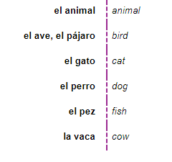
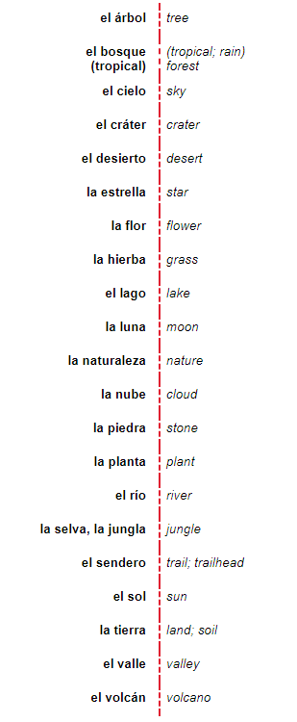
- La naturaleza B. Los animales

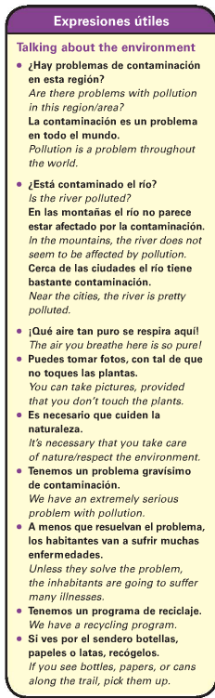

Otros animales:

C. El reciclaje D. Los verbos
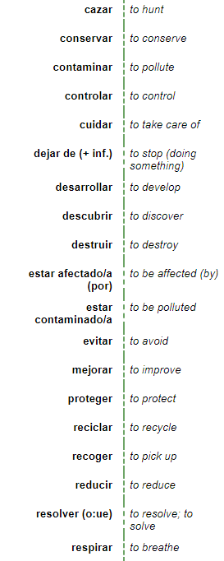
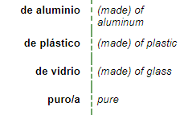

las botellas | the bottles
las latas | the cans

E. El medio ambiente
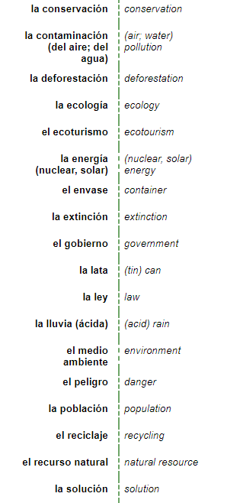

(más de vocabulario E)
en peligro de extinción | endangered
la gente sin hogar | the homeless

Para el uso del subjuntivo….
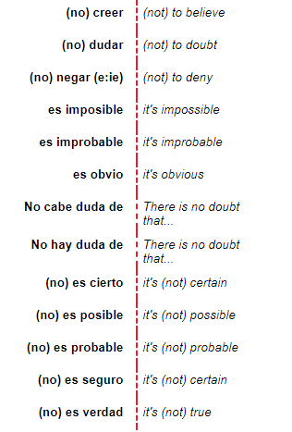
F. Las emociones G. Las dudas y certezas
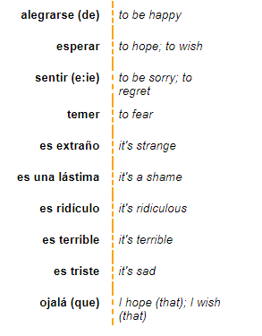

“there’s no room for doubt that”

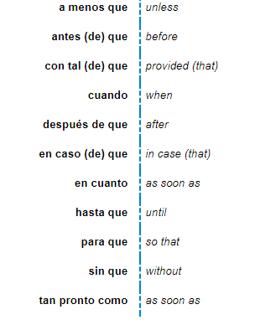
H. Las conjunciones

Un repaso del pretérito:
-AR -ER/ -IR:

Proteger: presente Proteger: pretérito

Cazar: presente cazar: pretérito

Resolver: presente resolver: pretérito

Construir: presente construir: pretérito
construyó

Destruir: presente Destruir: pretérito

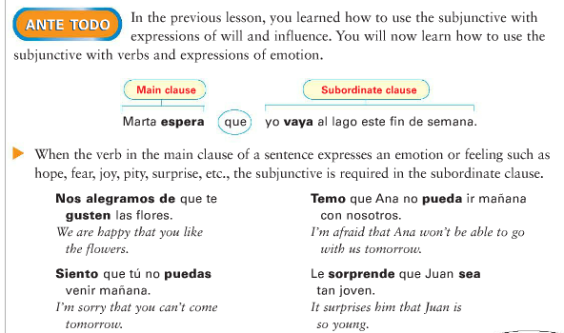
Gramática: El subjuntivo con emoción

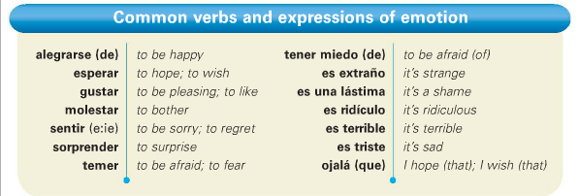

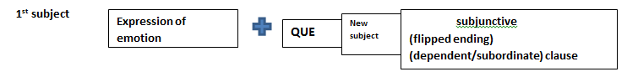
Me molesta que la gente no recicle el plástico = It bothers me that people don’t recycle plastic.
Es triste que tengamos problemas con la deforestación. = It’s sad that we have problems with deforestation.
These have nothing to do with whether something is true or not. The subjunctive is used for 2 reasons here:
- first clause being an emotion/feeling
- the subject has changed
If there is no subject change, just use the infinitive.

For example:
- I hope I won’t arrive late = I hope not to arrive late = Espero no llegar tarde.
- I hope (that) he will not arrive late = Espero que él no llegue tarde.

Using ¡Ojalá!
Ojalá is an expression that is used with the subjunctive. It means something like “I hope / hopefully” and it’s ALWAYS followed by the subjunctive. You can use “que” after it, but that’s optional.
The word “Ojalá” is derived from Arabic (there is much Arabic influence in Spain and the Spanish language!) from a phrase meaning “Allah-willing” so you can use it for things like “hopefully” and “Oh I really hope!”
Ojalá que pueda ir al concierto = I hope/Hopefully I can go to the concert.
Ojalá me ayuden = I hope (that) they help me.

- Escribe la forma correcta del verbo.
- Ojalá que ellos __descubran__(descubrir) nuevas formas de energía.
- Espero que Ana nos ayude (ayudar) a recoger la basura en la carretera.
- Es una lástima que la gente no _recicle___(reciclar) más.
- Esperamos proteger proteger) el aire de nuestra comunidad.
- Me alegro de que mis amigos quieran (querer) conservar la naturaleza.
- Espero que tú vengas (venir) a la reunión (meeting) del Club de Ecología.
- Es malo contaminar (contaminar) el medio ambiente.
- A mis padres les gusta que nosotros participemos (participar) en la reunión.
- Siento que nuestras ciudades estén (estar) afectadas por la contaminación.
- Ojalá que yo pueda (poder) hacer algo para reducir la contaminación.
Escribe en español:
- It’s sad that the animals don’t have a home. ___Es triste que los animals no tengan un hogar / hogares.____________
- We like that you are in our class. ____Nos gusta que tú estés en nuestra clase.____________
- It’s a shame to buy lunch every day. __Es una lástima comprar el almuerzo todos los días. _____________
Try these! For each one, decide whether the sentence has 2 subjects. If so, use the subjunctive of the verb that makes the most sense. If only one subject is used, use the best infinitive.
Then, choose 10 of these 20 sentences, and write the meaning of the sentence in ENGLISH!
- Siento que tus llaves _estén___ (estar / contaminar) perdidos.
- Me alegro de que ustedes _vayan_______ (ir / hacer) de vacaciones.
- Les gusta que su clase _______empiece__________________ (empezar / descubrir) a las diez.
- Nos sorprende que tú no __protejas_____________ (descubrir /proteger) al medio ambiente.
- ¿Te alegras de que yo __esté___________ (estar/ser) aquí?

- Me sorprende ______ver_________________ (fascinar /ver) a tu familia aquí.
- Esperan que los hombres no ___cacen__________ (cazar / desarrollar) a los venados en el bosque.
- Me alegro de que tú ______puedas____________(poder/mejorar) ir a mi fiesta.
- Tenemos miedo de que nuestros padres ____sepan_____________(conocer /saber) la verdad.
- Ella espera que nosotros __conservemos________________ (ser/conservar) el agua.
- Queremos ___conservar________________________(conservar/ prohibir) el agua en los ríos.
- Ojalá mis abuelos ___vivan____________(vivir/reducir) por unos años más.
- Mi abuela espera ___conocer________________(conocer/saber) a su nieta nueva.
- Le sorprende que los estudiantes ___roben_________________ (respirar /robar) refrescos de las máquinas.
- Sentimos que la tienda ___esté____________ (estar/comprar) cerrada hoy.
- Nos sorprende que los chicos ____coman__________________(comer /escribir) el detergente.
- Ojalá el ave ___respire_______________ (reducir /respirar ) pronto con sus pulmones pequeños.
- ¡Ojalá que los bebés ___se mejoren__________________(destruir /mejorarse) pronto!
- Esperamos que el gobierno _desarrolle___________________ (destruir / desarrollar) un sistema para controlar la contaminación.
- ¿Te molesta que nosotros _____destruyamos________________ (destruir / reciclar) la playa con basura?
Escribe en español:
- It surprises us that you tell your friends the secrets. ______Me sorprende que tú les digas los secretos a tus amigos. (les = a tus amigos)__________________________
- I don’t like that you walk home alone. _____No me gusta que tú camines solo a casa _______________
Termina la oración:
- Me gusta que …tú y yo estemos en la clase juntos.
- Me molesta que …______________________________________________________________________________
- Es una lástima que …______________________________________________________________________________
- Es triste …______________________________________________________________________________

Más subjuntivo:…..(remember how I said that almost everything you want to say ends up being subjunctive?)

The Subjunctive with Doubt, Disbelief, and Denial
The subjunctive is required when you are expressing doubt, disbelief, and denial.
1st subject
Expression of emotion
QUE
New subject
subjunctive (flipped ending) (dependent/subordinate) clause
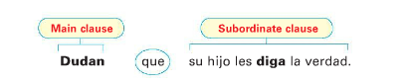

Ellos
They doubt THAT their son tells (them) the truth.
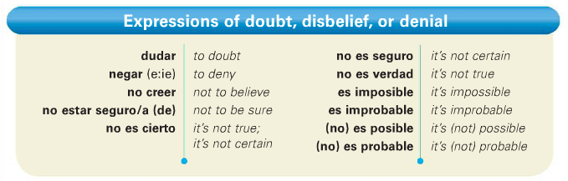

Quizá / Quizás / Tal vez = ways to say maybe.
Often followed by subjunctive because they imply uncertainty.

Circle the “doubt” aspect of the below sentences, then underline the subjunctive verb.
- El gobierno niega que el agua esté contaminada. ( The government denies that the water is contaminated)
- Dudo que resolvamos el problema. (I doubt we [Will[ resolve the problem)
- Es probable que haya menos bosques y selvas en el futuro.
- No es verdad que mi hermano estudie la ecología.

The subjunctive is NOT used when expressing CERTAINTY. Just use the indicative (normal formation, no flipped ending)
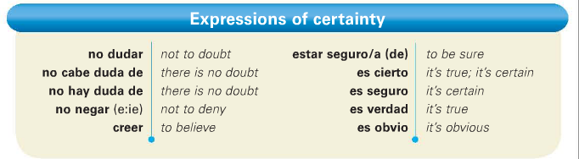
Here are some indicative/certainty expressions: you do NOT use the subjunctive with these!

Circle the part of the clause that indicates truth/certainty. Underline the verb in the dependent clause.

- No niego que hay mucho tráfico hoy.
- Es verdad que Colombia es un país hermoso.
- No hay duda de que la selva tropical tiene muchos animales.

Here’s where it gets crazy: if someone uses creer (to believe) or pensar (to think) to express an idea, then you DON’T use the subjunctive with it. Even if it’s not true. Even if it is an absurd statement.
Because it might be true to the speaker. So Creer and Pensar are followed by the indicative (not subjunctive).

- Creo que podemos ir a la fiesta = I think we can go to the party.
- No creo que podamos ir a la fiesta = now it implies doubt = (no creo) so subjunctive is used.
- Creo que los gatos son verdes = I think the cats are green…..sounds bizarre, right? Still subjunctive because you can just assume it’s truth according to the speaker.
Try these! To help, first decide whether the main clause expresses doubt/uncertainty (subjunctive) or whether it’s certain/ true.
- Dudo que ellos__trabajen_______ (trabajar).
- Es cierto que él come (comer) mucho.
- Es imposible que ellos salgan (salir).
- Es probable que ustedes ganen (ganar).
Stem change in present tense
And present subjunctive
NOT nosotros
Unless it’s -IR Verb in subjunctive
Then -IR verb change to one letter I or u
- No creo que ella vuelva (volver).
- Es posible que nosotros vayamos (ir) también.
- Dudamos que tú recicles (reciclar).
- Creo que ellos _____juegan_____ (jugar) al fútbol.
- No niego que ustedes estudian (estudiar).
- Es posible que ella no venga (venir) a casa.
- Es probable que Lucio y Carmen duerman (dormir).
- Es posible que mi prima Marta ___ llame_______________ (llamar).
- Tal vez Juan no nos oiga (oír).
- Escribe en español: It’s not true that our grandparents live in Arizona _____No es cierto que nuestros abuelos vivan en Arizona.___________________
- Escribe en español: There’s no doubt that the girls (will) come to the party. ____No hay duda de que las chicas vengan a la fiesta.___________________

But wait…there’s more!

~~~~~~~~~~~~~~~~~~~~~~~The subjunctive with CONJUNCTIONS! ~~~~~~~~~~~~~~~~~~~~~~~~~
Conjunctions are words or phrases that connect other words in sentences. They usually introduce the adverbial clause. The adverbial clause answers how, why , when, and where.
For example:
We are going to the mall after we finish with work.
He will help me with my homework unless he makes other plans.

See how the bolded conjunctions tell us how or when?
In Spanish, you will use the subjunctive with these conjunctions when there is a hypothetical situation, some uncertainty, or the idea that some action may not occur.

These conjunctions always require the subjunctive in the dependent clause. But if you see them without the que, you can just use the infinitive.
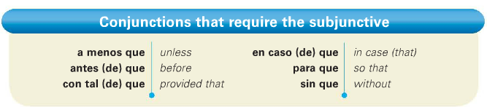
/ as long as
Yo uso lentes para ver mejor = I use glasses in order to see better
Yo uso lentes para que yo pueda ver mejor

Tu perro va a tener hambre a menos que vayas a casa para darle comida.
Your dog is going to be hungry unless you go home to feed him.
{main clause} (conjunction) {dependent/subjunctive}

José va a llevar un paraguas en caso de que llueva hoy.
José is going to take an umbrella in case it rains today.
{main clause} (conjunction) {dependent /subjunctive}

La mujer no puede caminar sin descansar por diez minutos.
The woman cannot walk without resting for 10 minutes.

You can also flip these statements around so the conjunction comes first, then the dependent clause, then the main clause.
Unless you help me, I am not going to understand the math problem.
(conjunction) {dependent clause/subjunctive} (main clause)
A menos que me ayudes no voy a entender el problema de matemáticas
Try these! Circle the preposition that opens the door for the subjunctive. Then write what the sentences mean below.
- Debes ir al museo para que tú _aprendas _(aprender) de la historia de la ciudad.
Meaning? You should go to the museum so that you learn the history of the city.
- Las chicas van a pasear en bicicleta a menos que _empiece___(empezar) a llover.
Meaning? The girls are going to ride bikes unless it starts to rain
- Vamos a pedir una pizza con tal de que mis padres nos __dejen__(dejar) dinero.
Meaning? We’re going to order pizza as long as/ provided that my parents leave us money.
- Antes de que tú_vayas _(ir) , por favor, arregla el coche.
Meaning? Before you go, please fix the car
- Mi hermano va a Italia para que él __pueda__(poder) conocer a su familia allá.
Meaning? My brother is going to Italy so that he can meet his family there
- Jorge trata de usar su teléfono en clase sin que sus maestros lo__vean__(ver).
Meaning? Jorge tries to use his phone in class without his teachers seeing him/ seeing it.
- Para que tú _entiendas_(entender) la situación, vamos a decirte lo que pasó.
Meaning? So that you understand the situation, we are going to tell you what happened.
- Puedes asistir a la Universidad con tal que __saques___(sacar) buenas notas.
Meaning? You can attend the University provided that you get good grades.
~~~~~~~Conjunctions that are sometimes but not always used with the subjunctive~~~~~~~~~
If the MAIN CLAUSE expresses a future action or command, then these conjunctions open the door for the subjunctive.
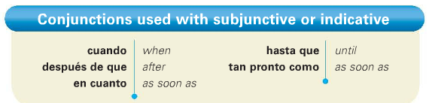
Clean your room before you go to your friend’s house=
Limpia tu cuarto antes de que vayas a la casa de tu amigo.
{main clause in command form} (conjunction) {dependent /subjunctive}

We are going to start the homework as soon as this program ends.
Vamos a empezar la tarea tan pronto como termine este programa.
(conjunction) {dependent /subjunctive}

Until he eats his vegetables, he won’t get any candy.
Hasta que coma sus verduras, no va a recibir ningún dulce.
(conjunction) {dependent /subjunctive} {main clause in future}

If the verb in the main clause expresses a more habitual action (always, customary) or that something happened in the past, then use the indicative.
The students drive with their friends when they go out for lunch.
These statements imply habit, therefore the indicative is used.
Los estudiantes manejan con sus amigos cuando salen para almorzar.

Some students always arrive to class as soon as the bell rings.
Algunos estudiantes siempre llegan a la clase tan pronto como toca la campana.
These situations definitely happened in the past, so the indicative is used.
They polluted the river when they built that building. Contaminaron el río cuando construyeron ese edificio.
I called as soon as I got home. Llamé tan pronto como llegué a casa.

Try these! Figure out the tense of the main clause, then form the verb in the subjunctive or indicative.
(main clause past /customary = indicative. Main clause future/command = subjunctive)
- Voy a estudiar ecología cuando _vuelva___(volver) a la universidad.
- No podemos evitar la lluvia ácida a menos que todos _trabajemos ( (trabajar) juntos.
- No podemos conducir sin _contaminar___( (contaminar) el aire.
- Siempre recogemos mucha basura cuando__vamos__ (ir) al parque.
- Elisa habló con el presidente del Club de Ecología después de que ______________ (terminar) la reunión.
- Vamos de excursión para __________________ (observar) los animales y las plantas.
- La contaminación va a ser un problema muy serio hasta que nosotros __cambiemos (cambiar) nuestros sistemas de producción y transporte.
- El gobierno debe crear más parques nacionales antes de que los bosques y ríos __estén____ (estar) completamente contaminados.
- La gente recicla con tal de que no ___sea____ (ser) difícil.
Escribe en español:
- We can go to the park as soon as you finish preparing dinner. S ________________________________________________________________________
- I am going to call you when I arrive. S
_(te)_Voy a llamarte cuando (yo) llegue. _______
- We went out together until we left for college. I ____Salimos juntos hasta que salimos para la Universidad ___________

